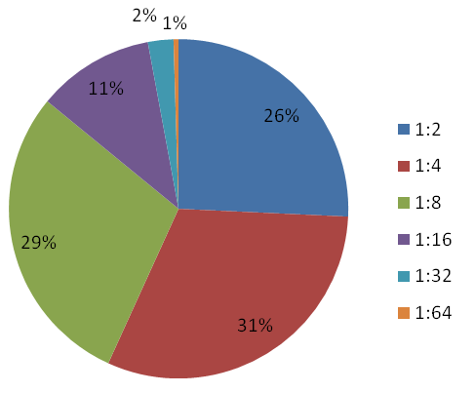
Figura 3. Distribución porcentual de los títulos seroneutralizantes mediante la técnica de seroneutralización en cultivo de células MDBK.

